

**Отчёт МАОУ СОШ № 4 им. В.В.Самсонкиной**

**о реализации проекта**

**«Культурный норматив школьника»**

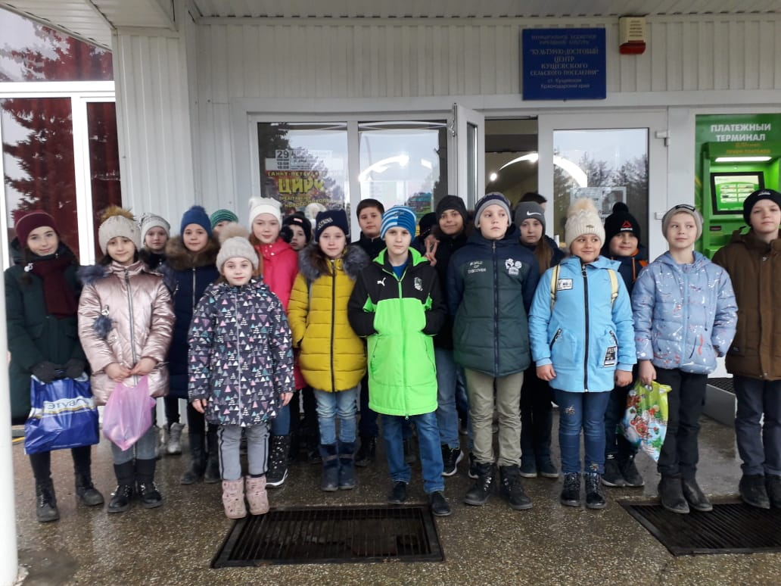

В рамках Всероссийского культурно-образовательного проекта «Культурный норматив школьника» обучающиеся 4 «А» класса МАОУ СОШ № 4 имени В.В. Самсонкиной с классный руководителем Кузнецовой Оксаной Анатольевной посетили цирковое представление Санкт- Петербуржского цирка.

Взмахнул рукою дирижёр,  
Грохочет музыки мажор,  
И вновь ударил барабан,  
И мы расселись по местам!

В Цирке весело всегда!  
 В Цирке есть у нас друзья!  
 К нам ты в Цирк скорей спеши!  
 И порадуй от души!

